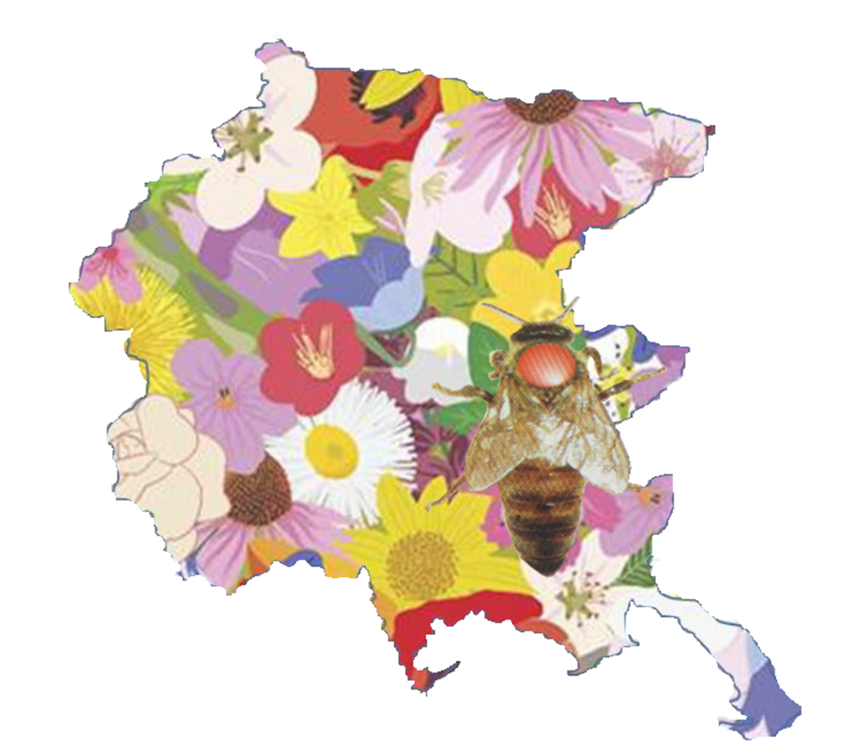
 MINISTERO DELLE AGRICOLE E FORESTALI

UNIONE EUROPEA
Regolamento UE 1308/2013

CORSO DI INTRODUZIONE
ALL'ANALISI SENSORIALE DEI MIELI
(corso cofinanziato ai sensi del Reg.UE 1308/2013 misura a.1)

Informiamo i potenziali interessati che il Consorzio Obbligatorio fra gli Apioltori della Provincia di Gorizia sta programmando un Corso di Introduzione all' Analisi Sensoriale dei Mieli che si terrà dal 15 al 18 marzo 2017 a Doberdo del Lago presso il Centro Naturalistico Gradina.
Il corso è rivolto ad apicoltori e tecnici del settore e ad altre figure professionali che vengano a contatto con il miele (erboristi, alimentaristi, dietisti ...), desiderosi di aumentare le loro conoscenze su questo prodotto ed acquisire la pratica dell'analisi sensoriale come strumento di valutazione della qualità, al fine di migliorarla e impegnarsi nel campo della valorizzazione e promozione.
Il Corso si propone di insegnare una tecnica che permette di fornire valutazioni e formulare giudizi obiettivi sul Miele. Più in generale consente di acquisire l'uso di uno strumento di giudizio e di analisi che permette di trasmettere le peculiarità delle diverse tipologie di Miele per valorizzarle al meglio, trasmettere e approfondire criteri sui quali si basa la definizione di qualità nel Miele, correggere eventuali errori produttivi e presentare le tecniche di preparazione del Miele per mercato e i possibili sistemi di valorizzazione.
Il Consorzio richiederà il riconoscimento della formazione all’Albo degli Esperti in Analisi Sensoriale del Miele; questo permette agli allievi che abbiano seguito l’intero programma formativo di accedere ai corsi di perfezionamento in analisi sensoriale del miele e ai corsi per la selezione degli assaggiatori da iscrivere all’Albo, organizzati direttamente dal CREA-API di Bologna.

Docente del corso : Dr.ssa Maria Lucia Piana

Modalità di svolgimento : il corso di introduzione è destinato ad un numero ridotto di partecipanti (massimo 25).
Il corso di introduzione non prevede esami per la verifica del profitto; al termine del corso viene rilasciato un attestato di frequenza ai partecipanti che hanno sostenuto almeno il 75% della formazione prevista.
La prova di memorizzazione delle caratteristiche olfattive e gustative dei principali mieli uniflorali è comunque richiesta per ottenere il rilascio dell'attestato.

Orario:
Il corso si svolgerà in quattro giornate dal 15 al 18 marzo 2018 a Doberdò del Lago presso il Centro Visite di Gradina, per un totale di 30 ore
mattina 9,00 – 13,00
Pomeriggio 14,30 – 17,30
Il Centro visite Gradina dispone di un bar e di un ristorante che i parteciparti al corso possono utilizzare nella pausa pranzo.

Costo: la quota di partecipazione è di 180 euro

Preiscrizione – Acconto : all'atto della preiscrizione vanno versati euro 100,00 con bonifico bancario o direttamente presso la segreteria del Consorzio apicoltori di Gorizia, la rimanente quota di 80,00º euro verrà richiesta alla prima lezione d'aula
Intestatario: Consorzio Obbligatorio fra gli Apicoltori della Provincia di Gorizia
Banca di Credito Cooperativo di Turriaco - Filiale di Ronchi dei Legionari
IBAN: IT02C08903 64630 000000301312
Causale: acconto corso analisi sensoriale 2018
Le preiscrizioni vanno effettuate entro e non oltre il 31 gennaio 2018

PROGRAMMA

15 marzo 2018 (prima giornata)
Mattina
* Presentazione del corso, dei relatori e dei partecipanti
* L'analisi sensoriale: principi generali, elementi di fisiologia sensoriale, l'ambiente, i materiali, le variazioni individuali
° Prova dei 4 sapori e verifica dei limiti di percezione individuale

Pomeriggio
° Prova olfattiva di riconoscimento di odori standard
° Prova olfattiva su mieli uniflorali
* Il miele: origine, composizione, proprietà fisiche, alimentari, biologiche

16 marzo 2018 (seconda giornata)
Mattina
* La tecnica di degustazione
° Degustazione di mieli uniflorali: descrizione e memorizzazione delle caratteristiche olfattive e gustative
° Prove di differenziazione

Pomeriggio
° Prova olfattiva di riconoscimento di mieli uniflorali
° Degustazione di mieli cristallizzati con differenti strutture
* La cristallizzazione: cause, tecnologia, difetti

17 marzo 2018 (terza giornata)
Mattina
° Secondo passaggio di memorizzazione dei mieli uniflorali
° Prove di differenziazione
* La fermentazione del miele, cos’è, come si riconosce e come si previene
° Esercitazione sull’uso del rifrattometro

Pomeriggio
° Degustazione di mieli difettosi
* I difetti del miele: identificazione, cause, rimedi, tecnologie collegate  La conservazione del miele
* Riscaldamento del miele: perché può essere necessario, come si applica, vantaggi ed inconvenienti

18 marzo 2018 (terza giornata)
Mattina
° Prova di riconoscimento di mieli uniflorali
° Prova di riconoscimento di mieli uniflorali in miscela
° Prove di differenziazione
* Le analisi del miele
* Disposizioni legislative
* La definizione di miele uniflorale
* Sistemi di valorizzazione del miele

Pomeriggio
* Possibili utilizzazioni della tecnica di analisi sensoriale
* Uso del miele in cucina
° Prove di abbinamento
* Metodi di valutazione (schede)
° Prova di valutazione guidata
° Prove di valutazione su mieli portati dai partecipanti
* Chiusura del corso e consegna degli attestati

* lezioni teoriche
° prove pratiche

Per informazioni e preiscrizioni rivolgersi a via mail consgoapi@gmail.com oppure direttamente a:
- Pietro Lombardo 3385285459
- Silvan Ferfolja cell. 3405672630
- Belletti PierAntonio cell.347 0320743

Il Consiglio Direttivo del Consorzio Apicoltori di Gorizia

